|  |
| --- |
| **AVIS DE VALEUR** |

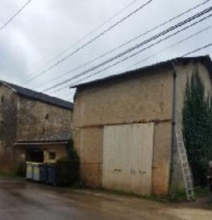 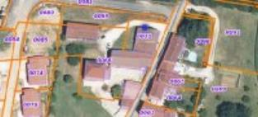 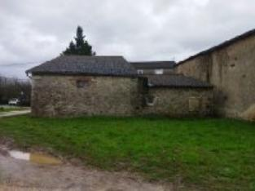

**Façade cote rue** **Geoportail : AD 31** **Façade arrière**

Je soussigné(e), Rémi RAZES, de la Sarl Quercy Transactions, 3, place Jean-Jacques Chapou, 46000 CAHORS (Lot), atteste par la présente avoir visité le 19 janvier 2024, un(e) Grange sis rue Arnaud Beraldi 46090 PRADINES appartenant à :

|  |
| --- |
| **Descriptif** |

**Pradines 46090. Rue Arnaud Beraldi** .

Construction en pierre, composé de deux parties attenantes à usage de garage.

La partie basse a une superficie exploitable au sol de 67 m² et la partie haute de 66 m².

La partie basse est couverte de tuiles , la partie haute de plaques de fibro-ciment.

Les réseaux d'alimentation en eau, assainissement et électricité sont sur place.

L'ensemble sur une parcelle de terrain de 420 m².

Les informations sur les risques auquel ce bien est exposé sont disponibles sur le site Géorisques www.georisques.gouv.fr

**Surface intérieure exploitable environ : 133 m²**

**Parcelle n° AD 31 pour 420 m²**

|  |
| --- |
| **Elements chiffrés du batiment** |

**Surface intérieure exploitable environ : 133 m²**

**Parcelle n° AD 31 pour 420 m²**

* DPE et diagnostics immobiliers : non fournis

A l'issue de cette visite, j'ai évalué ce bien entre **65 000 €** (**SOIXANTE CINQ MILLE EUROS**) et **70 000 €** (**SOIXANTE-DIX MILLE EUROS**).

Cette évaluation a été donnée sur la base de l'état des prestations du bien,

de sa situation, du marché immobilier à ce jour sur ce secteur et sous réserve du résultat favorable des expertises : **termites, plomb, amiante, électricité**.

Cet avis de valeur est indicatif et n'a pas de valeur d'expertise et ne peut engager notre responsabilité, n’étant pas en mesure de vérifier les éventuelles servitudes, nuisances, malfaçons ou autres troubles pouvant affecter la propriété et le reflet du marché immobilier actuel pouvant subir des fluctuations.

Cet avis de valeur a une durée de validité de six mois.

Pour servir et valoir ce que de droit,

Fait à Cahors, le 19 janvier 2024

RAZES Rémi